

　安全報告書（2022）

福井和泉スキー場

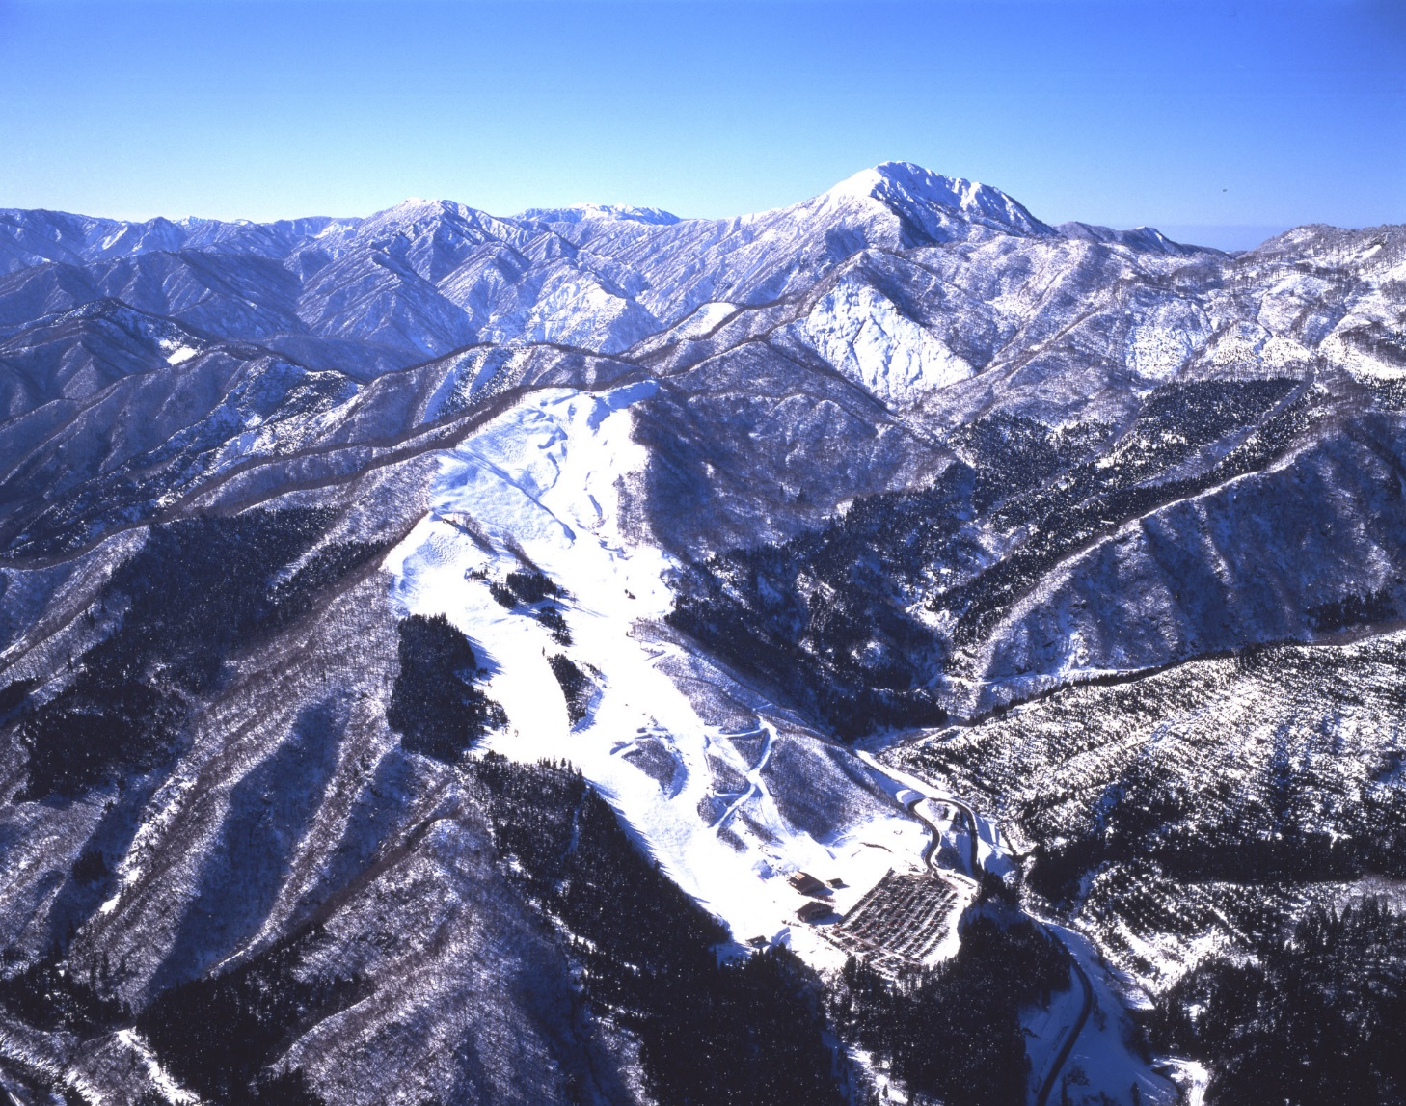

福井和泉リゾート株式会社

１．利用者の皆様へ

福井和泉スキー場の索道事業に対して、日頃よりご利用とご理解を賜り、誠にありがとうございます。

　当社は、お客様の安全を第一に考え快適なサービスの提供に努力し、法令の遵守とともに索道の安全輸送に努めております。

　本報告書は、鉄道事業法に基づき、索道輸送の安全確保のための取組みや索道事業の安全の実態について、2022シーズン（令和3年度）を自ら振り返るとともに広くご理解いただくために公表するものです。

来たるシーズンにつきましても、皆様からのご意見を安全輸送に役立て、索道事業の発展に寄与して参る所存です。是非、積極的なご意見を頂戴できれば幸いです。

福井和泉リゾート株式会社

代表取締役　巣守 和義

２．基本方針と安全目標

（1）基本方針

　　　　当社は常に「安全」を基本に事業を推進し、索道安全管理規程に「安全に係る行動規範」を次のように掲げ、代表取締役以下社員等に周知・徹底しております。

1. 一致協力して輸送の安全の確保に努めること。
2. 輸送の安全に関する法令及び関連する規程をよく理解するとともにこれを厳守し、厳正、忠実に職務を遂行すること。
3. 常に輸送の安全に関する状況を理解するよう努めること。
4. 職務の実施に当たり、憶測に頼らず確認の励行に努め、疑義のある時は最も安全と思われる取扱をすること。
5. 事故・災害等が発生した時は、人命救助を最優先に行動し、すみやかに安全適切な処置をとること。
6. 情報は漏れなく迅速、正確に伝え、透明性を確保すること。
7. 常に問題意識を持ち、必要な改革に取り組むよう努めること。

（2）安全目標

2022シーズン（令和3年度）の安全目標は「索道運転事故発生０件」「１人1件のヒヤリハット情報の提供」でした。結果、「索道運転事故発生０件」は達成しております。しかしながら、「１人1件のヒヤリハット情報の提供」につきましては、長年の業務の慢性化の為かまだまだ意識改革には繋がっていないのが現状です。

「ヒヤリハット情報」は、日常業務の中に潜む些細な事でも気付いた事は全て情報化し従業員全員で共有するため、「気付き報告書」を作成しております。この取り組みは、「危険の芽」に気付く事で、安全確保に向けた情報収集活動です。

この結果を踏まえ、再度2023シーズン（令和4年度）も引き続き「索道運転事故発生０件」「１人1件のヒヤリハット情報の提供」を安全目標に掲げ、安全確保に努めます。

３．事故等の発生状況とその再発防止措置

（1）索道運転事故（索道人身障害事故）

2022シーズン（令和3年度）　索道運転事故はありません。

（2）災害（地震や暴風雨、豪雪など）

　　　　　　　　2022シーズン（令和3年度）　災害による運行停止はありません。

（3）インシデント（事故の兆候）

　　　　　　　　2022シーズン（令和3年度）　国土交通省への報告はありません。

（4）行政指導等

　　　　　　　　2022シーズン（令和3年度）　行政指導等はありません。

４．輸送の安全確保のための取組み

　（1）人材教育

　　　　　当社では、お客さまの安全輸送や緊急時に対応できるように、シーズン前に冬期従業員研修会を実施しています。

*「冬期従業員研修会*」

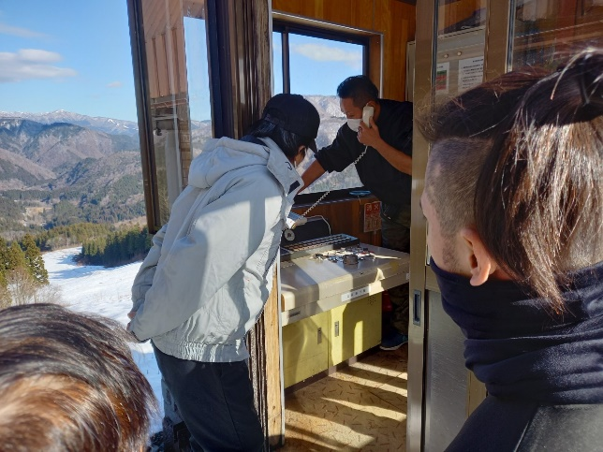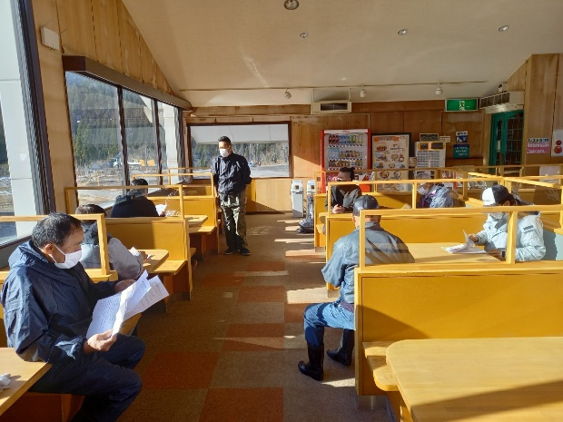

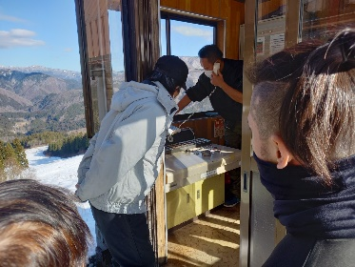

（2）緊急時対応訓練

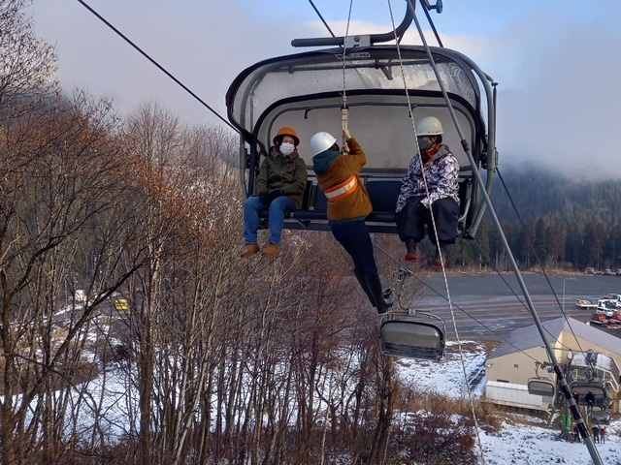

」

助訓練を実施しています。

（3）安全のための投資と支出

　　　　　安全の維持・向上のため、毎期末に次年度の投資・補修を決定し実行しております。

2022シーズン（令和4年度）の主要な実施状況は以下のとおりです。

・４人乗り高速リフト　握索機分解点検（半台）

・４人乗り高速リフト　山頂主レール一部張替

・４人乗り高速リフト　索輪交換

・４人乗り高速リフト　支柱通信ボックス５か所交換

・４人乗り高速リフト　速度同調用タイヤ交換・パンク修理・Vベルト交換

・４人乗り高速リフト　減速機オイル交換、常用・非常用制動機オイル交換

　　　　・４人乗り高速リフト　押送チェーンドッグ一部交換

・４人乗り高速リフト　2号支柱上り、3号支柱上り線路金物交換

・４人乗り高速リフト　山麓シグナルホーン交換

・４人乗り高速リフト　通信電話交換

・４乗りリフト・ロマンスリフト標準整備

・ロマンスリフト　索輪交換

・ロマンスリフト　主減速機オイル交換、常用・非常用制動機オイル交換

・ロマンスリフト　握索機皿ばね交換

・ロマンスリフト　5号柱線路金物交換

・ロマンスリフト　過伸リミットスイッチ交換

・ロマンスリフト　通信電話交換

５．安全管理体制

代表取締役

・安全最優先の輸送業務の実施及び管理部門の総括管理

・社員に対する関係法令の遵守と安全第一の意識の徹底

・輸送業務の実施及び管理体制の整備、改善

・経営の責任者に対する業務上必要な意見の具申

・索道の運行及び施設の管理

・係員の教育訓練の実施

安全統括管理者

支配人

索道技術管理者

第一高速リフト

索道技術管理委員

第一ロマンスリフト

索道技術管理委員

運転係

乗客係

監視係

運転係

乗客係

監視係

|  |  |
| --- | --- |
| 代表取締役 | 運輸の安全の確保に関する最終的な責任を負う。 |
| 安全統括管理者 | 索道事業の安全確保に関する業務を統括する。 |
| 支配人 | 事務所に属する安全確保に関する業務を統括する。 |
| 索道技術管理者 | 安全統括管理者の指導の下、索道の運行の管理、索道施設の保守管理その他の技術上の事項に関する業務を統括管理する。 |
| 索道技術管理員 | 技術管理者の指導の下、索道技術管理者の行う業務を補助する。 |
| 運転・乗客・監視係 | 技術管理員の指導の下、運転・乗客誘導・監視の業務に就く。 |

当社では代表取締役をトップとする安全管理組織を構築し、各責任者の責務を明確にしています

６．利用者の皆さまとのコミュニケーション

　（1）利用者等の皆さまからのご意見

　　　　　　　　　　当社では、ホームページ上の「お問合わせ」でお客さまからのご意見・ご要望、又、

ご利用いただいたご感想などを受け賜っております。

今後も忌憚のないご意見等をいただけるよう、お願い申しあげます。

（2）利用者等への要望・啓発

当社索道施設をご利用いただくすべてのお客さまが、安心してご利用いただけるように、社員一人ひとりが責任を持って安全で快適なサービスを提供してまいりますが、お客さまからのご協力も欠かせません。

施設のご利用にあたっては、安全を確保するために、「利用上のご注意」等をご理解いただき、ご協力をよろしくお願いいたします。

７．ご連絡先

　　　　当社の安全報告書へのご感想、安全への取組みに対するご意見をお寄せください。

住 所　 〒912-0201

福井県大野市朝日前坂２７

連絡先　 TEL 0779-78-2711

FAX 0779-78-2301

ＵＲＬ　 <http://www.fukuiizumi.com>

　　福井和泉リゾート株式会社

　　　　　　 　福井和泉スキー場